Vielen Dank, dass du dir unsere Motivationsschreiben-Vorlage heruntergeladen hast! Es handelt sich hierbei um einen Mustertext, welchen du, um ihn zu verwenden, individualisieren und inhaltlich anpassen solltest.

Lösche dazu diese Seite aus diesem Dokument und ergänze das Motivationsschreiben mit deinen persönlichen Informationen. Die Seite kannst du ganz einfach löschen, indem du alle Inhalte auf dieser Seite markierst und die Entfernen-Taste („Entf“) drückst.

Wenn du dir beim Erstellen deines Motivationsschreibens unsicher bist und inhaltliche Unterstützung brauchst, empfehlen wir dir den kostenlosen Bewerbungsgenerator von bewerbung2go. Dieser bietet dir einige Hilfestellungen und Designoptionen, mit denen du deine individuelle Bewerbung erstellen kannst:

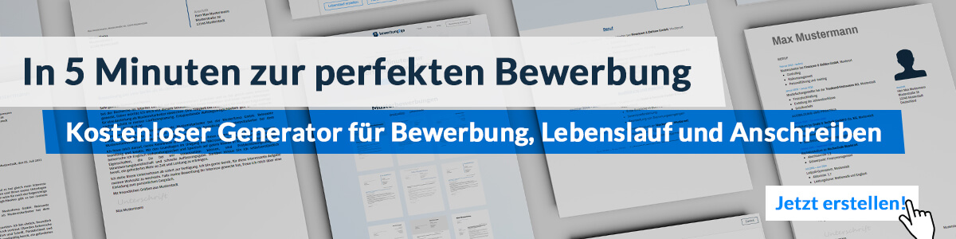
Hier entlang zum kostenlosen Bewerbungsgenerator von bewerbung2go

Meine Motivation für eine Anstellung als Abteilungsleiterin

Ein Kompromiss, das ist die Kunst, einen Kuchen so zu teilen, dass jeder meint, er habe das größte Stück bekommen.
(Ludwig Erhard)

Mein Interesse an einer Anstellung in Ihrem Unternehmen

Die Tätigkeit als Abteilungsleiterin bei der Unternehmen GmbH bietet mir die Gelegenheit, mich sowohl in beruflicher als auch in persönlicher Hinsicht in einem besonderen Umfang weiterzuentwickeln. Besonders reizvoll erscheint mir dabei die Möglichkeit, eine derart verantwortungsvolle und zugleich äußerst spannende Aufgabe bei einem der erfolgreichsten Konzerne in Deutschland zu übernehmen.

Meine Qualifikation für die angestrebte Stelle

Mittlerweile blicke ich auf eine langjährige Berufserfahrung zurück, wodurch ich selbstverständlich über exzellente Management- und Führungsqualitäten verfüge. Besonders hilfreich war mir stets meine äußerst überzeugende Verhandlungsstärke. Gepaart mit meiner offenen und kommunikativen Persönlichkeit schaffe ich es so gut wie immer, meine Ziele zu erreichen. Als eine meiner herausragenden Stärken sehe ich die Fähigkeit, Menschen zu erreichen und zu überzeugen.

Meine persönlichen Stärken

Neben meiner hohen fachlichen Kompetenz zeichnet mich vor allen Dingen mein dynamisches, kooperatives und zielorientiertes Wesen aus. Meine sprachliche Begabung befähigt mich dazu, komplexe Sachverhalte anschaulich darzustellen und zu vermitteln. An die Erfüllung meiner Aufgaben gehe ich stets sehr strukturiert, mit großem Engagement und mit einer hohen
Belastbarkeit heran. Weiterhin verfüge ich über die Gabe des analytischen Denkens und die Fähigkeit, meine Aufgaben auch als Teil eines Teams sowohl ziel- als auch erfolgsorientiert zu lösen.

Musterstadt, 20.09.2022
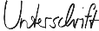

Maria Mustermann

